Cukorbetegség előrejelzése

logisztikus regresszióval és faalapú gépi tanulási modellekkel

Baki Zsombor
Medvegy Gábor


Absztrakt
A dolgozat célja a cukorbetegség előrejelzésének vizsgálata klinikai jellegű, strukturált adatok alapján. Az elemzés a Pima Indians Diabetes adattáblára épül, amelyben a megfigyelési egységekhez több egészségügyi mutató, valamint egy bináris kimeneti változó tartozik. A fő kérdés az, hogy a bonyolultabb, faalapú gépi tanulási modellek érdemi teljesítményjavulást adnak-e egy egyszerűbb és jobban értelmezhető logisztikus regressziós modellhez képest. A módszertan fontos eleme volt, hogy az adattisztítást és a skálázást nem a teljes adathalmazon előre, hanem a modellezési folyamat részeként, szivárgásmentes pipeline-ok segítségével végeztük el. A modellek kiválasztása ötszörös rétegzett keresztvalidációval történt, a végső értékelés pedig elkülönített teszthalmazon készült. Az eredmények alapján a logisztikus regresszió erős és stabil alapmodellnek bizonyult, miközben a Random Forest és a Gradient Boosting kis mértékben jobb teszthalmazbeli mutatókat ért el. A különbségek ugyanakkor nem voltak nagyok, ezért a modellválasztásnál a prediktív teljesítmény mellett az értelmezhetőséget, a számítási igényt és a gyakorlati alkalmazhatóságot is figyelembe kell venni.

Tartalomjegyzék
1. Bevezetés 5
2. Adatok és előkészítés 6
3. Módszertani keret 7
4. Alkalmazott modellek 8
5. Eredmények összehasonlítása 9
6. Értelmezés és gyakorlati következmények 12
7. Korlátok 15
8. Összegzés 16
9. Részletesebb modellértékelési megfontolások 17
10. Felhasznált eszközök és reprodukálhatóság 18
Hivatkozásjegyzék 20

Ábrák és táblázatok jegyzéke
1. táblázat: A vizsgált modellek fő teljesítménymutatói 12
2. táblázat: A modellek legjobb hiperparaméter-beállításai 12
1. ábra: A vizsgált modellek fő teljesítménymutatóinak összehasonlítása 10
2. ábra: ROC-görbék a teszthalmazon 10
3. ábra: Konfúziós mátrixok az F1-optimalizált küszöb mellett 11
4. ábra: A logisztikus regresszió standardizált együtthatói 13
5. ábra: Faalapú modellek feature importance értékei 15

1. Bevezetés
A cukorbetegség előrejelzése olyan klasszifikációs feladat, amely egyszerre kapcsolódik az egészségügyi döntéstámogatáshoz és az alkalmazott statisztikai modellezéshez. A probléma lényege, hogy több mérhető tulajdonság alapján szeretnénk megbecsülni, hogy egy megfigyelési egység esetében fennáll-e a cukorbetegség. A rendelkezésre álló változók között szerepel a glükózszint, a testtömegindex, az életkor, a terhességek száma, a vérnyomás, az inzulinszint, a bőrredővastagság és a diabéteszhez kapcsolódó családi hajlamot közelítő mutató.
Az elemzésünkközponti kérdése az, hogy a komplexebb faalapú modellek mennyiben javítják a cukorbetegség előrejelzését a logisztikus regresszióhoz képest. Ez azért fontos kérdés, mert a gyakorlatban nem mindig az a modell a legjobb választás, amelyik egyetlen mutatóban kismértékben jobb eredményt ér el. Egy egyszerűbb modell előnye lehet, hogy gyorsabban tanítható, könnyebben magyarázható, stabilabb, és a döntéshozók számára átláthatóbb. Ezzel szemben a faalapú modellek képesek nemlineáris kapcsolatokat és változók közötti interakciókat is kezelni, de gyakran nehezebben értelmezhetők, és több hiperparaméter beállítását igénylik.
Az elemzés során négy modellt hasonlítottunk össze: logisztikus regressziót, Random Forest modellt, XGBoost modellt és Gradient Boosting modellt. A modellek kiválasztása és értékelése egységes módszertannal készült. Minden modell ugyanazt a nyers adathalmazt használta, ugyanazzal a tanító- és teszthalmaz-felosztással, valamint ugyanazzal az adattisztítási logikával. Ez azért lényeges, mert így a teljesítménykülönbségek nem az eltérő adat-előkészítésből, hanem valóban a modellek eltérő működéséből adódnak.
Az elemzés gyakorlati célja nem csak a legmagasabb pontosságú modell megtalálása, hanem egy kiegyensúlyozott modellválasztási javaslat megfogalmazása. Az egészségügyi előrejelzési feladatoknál különösen fontos, hogy a modell hibáit is értelmezzük. Egy téves negatív besorolás azt jelentheti, hogy a modell nem jelez kockázatot egy olyan esetben, ahol valójában fennállhat a probléma. Egy téves pozitív besorolás ezzel szemben felesleges további vizsgálatokat vagy aggodalmat okozhat. Emiatt az accuracy mellett a ROC AUC, az F1-mutató, valamint a konfúziós mátrix is fontos szerepet kapott az értékelésben.

2. Adatok és előkészítés
Az elemzés alapját a diabetes.csv nevű adattábla adta, amely 768 megfigyelést és 9 változót tartalmaz. A célváltozó az Outcome, amely bináris formában jelzi, hogy az adott megfigyelés a cukorbeteg kategóriába tartozik-e. A magyarázó változók klinikai vagy egészségügyi jellegű mutatók: Pregnancies, Glucose, BloodPressure, SkinThickness, Insulin, BMI, DiabetesPedigreeFunction és Age. A modellezési feladat tehát bináris osztályozás, ahol a cél a pozitív és negatív kimenetek elkülönítése a rendelkezésre álló jellemzők alapján.
Az adathalmaz eredete miatt érdemes külön megjegyezni, hogy a Pima Indians Diabetes Database nem egy általános, minden népességre reprezentatív egészségügyi adatbázis. A megfigyelések egy nagyobb kutatási adatbázisból kiválasztott esetek, amelyek az amerikai National Institute of Diabetes and Digestive and Kidney Diseases kutatásaihoz kapcsolódnak. A mintában szereplő személyek legalább 21 éves, Pima indián származású nők voltak, akik Phoenix, Arizona környékén éltek; az adatbázis eredeti tulajdonosaként a National Institute of Diabetes and Digestive and Kidney Diseases szerepel az UCI-leírásban (National Institute of Diabetes and Digestive and Kidney Diseases, 1990; Smith és mtsai., 1988). A Pima, más néven Akimel O’odham közösség egészségügyi adatai a diabéteszkutatásban azért váltak gyakran elemzett példává, mert ebben a populációban a 2-es típusú cukorbetegség előfordulása történetileg kiemelt kutatási figyelmet kapott (Schulz és mtsai., 2006). Ez a háttér fontos értelmezési korlátot is jelent: a modellek eredményei elsősorban erre a konkrét mintára vonatkoznak, és csak óvatosan általánosíthatók más nemű, életkorú vagy etnikai összetételű csoportokra.
A szakirodalom szerint a populációban megfigyelhető magas cukorbetegség-előfordulás hátterében genetikai hajlam és környezeti tényezők együttes hatása áll. Kutatások rámutattak arra, hogy a nyugati típusú életmód, az elhízás magas aránya, a csökkent fizikai aktivitás, valamint az étrendi változások jelentősen hozzájárulnak a betegség gyakoriságához. Emiatt az adathalmazban a diabéteszes esetek aránya magasabb lehet, mint ami egy általános népességi mintában várható, ami az eredmények értelmezésekor és más populációkra történő kiterjesztésekor különös körültekintést igényel (Schulz és mtsai., 2006).
Az adattisztítás során külön figyelmet kellett fordítani a nulla értékekre. Bizonyos változóknál a nulla érték szakmailag nem tekinthető reális mérési eredménynek. Ilyen például a Glucose, BloodPressure, SkinThickness, Insulin és BMI. Ezeknél a változóknál a nulla inkább hiányzó vagy hibás adatként értelmezhető.
Az általunk alkalmazott szivárgásmentes megközelítés lényege, hogy a tanítóhalmazon kívüli információ nem kerülhet be a modell tanításába. Emiatt az új modellezési notebookokban az adattisztítási lépés egy saját ZeroToMedianImputer transzformerbe került. Ez a transzformer kizárólag a tanítóadatokon, illetve keresztvalidáció esetén az adott fold tanító részén számolja ki a mediánokat, majd ezekkel helyettesíti a validációs vagy tesztadatok nulla értékeit.
A logisztikus regresszió esetében a standardizálás is a pipeline része lett, mert a regularizált lineáris modellek érzékenyek a változók skálájára (Kuhn és Johnson, 2013; Hastie és mtsai., 2009). A faalapú modelleknél skálázást nem alkalmaztunk, mert a döntési fák osztási szabályai nem igénylik a változók standardizálását (Hastie és mtsai., 2009). A Random Forest, XGBoost és Gradient Boosting modellek esetében tehát a pipeline a nullaérték-medián helyettesítésből és magából a modellből állt. Ez a különbség nem módszertani különbséget, hanem a modellek természetéhez igazodó előfeldolgozást jelent.

3. Módszertani keret
A modellértékelés első lépése egy rétegzett tanító-teszt felosztás volt. A teszthalmaz aránya 20 százalék, a tanítóhalmaz aránya 80 százalék lett. A rétegzett felosztás azért fontos, mert a célváltozó nem teljesen kiegyensúlyozott: a negatív osztály aránya magasabb, mint a pozitív osztályé. Rétegzés nélkül előfordulhatna, hogy a tanító- vagy teszthalmaz osztályaránya torzul, ami különösen kis és közepes méretű adathalmazoknál befolyásolhatja a becsült teljesítményt (Kuhn és Johnson, 2013).
A hiperparaméterek kiválasztásához ötszörös rétegzett keresztvalidációt alkalmaztunk. Ez azt jelenti, hogy a tanítóhalmaz öt részre oszlott, és a modell ötször került tanításra úgy, hogy minden alkalommal másik rész szolgált validációs halmazként. A rétegzett keresztvalidáció megőrzi az osztályarányokat az egyes foldokban, ami stabilabb és összehasonlíthatóbb eredményeket ad. A modellek rangsorolásánál a ROC AUC volt a fő optimalizálási mutató, mert ez küszöbfüggetlenül méri, hogy a modell mennyire jól különíti el a pozitív és negatív eseteket (Fawcett, 2006).
A végső modellértékelés elkülönített teszthalmazon történt. Ez kulcsfontosságú, mert a keresztvalidáció során a modellek és hiperparaméterek kiválasztása már a tanítóhalmazon belül megtörtént. A teszthalmazt csak a folyamat végén használtuk, így az a modell által korábban nem látott adatokon adott teljesítményt közelíti. A teszteredmények alapján ROC AUC, accuracy, F1-mutató, valamint konfúziós mátrix készült.
Az F1-mutató esetében két küszöböt is megvizsgáltunk. Az alapértelmezett 0,50-es küszöb mellett minden modellnél kiválasztásra került egy olyan küszöb, amely a tanítóhalmazon maximalizálta az F1-értéket. Fontos, hogy ez a küszöb nem a teszthalmazon lett optimalizálva, mert az ismét adat-szivárgást eredményezett volna. A teszthalmaz csak azt mutatta meg, hogy a tanítóhalmazon kiválasztott küszöb hogyan teljesít új adatokon.

4. Alkalmazott modellek
A logisztikus regresszió a projekt alapmodellje. Előnye, hogy a modell viszonylag egyszerű, gyorsan tanítható, és az együtthatók közvetlenül értelmezhetők. A regularizált logisztikus regresszió különösen hasznos akkor, ha szeretnénk elkerülni a túlilleszkedést, illetve ha a változók hatásának irányát és relatív erősségét is vizsgálni akarjuk (Hastie és mtsai., 2009). A hiperparaméter-keresés során több regularizációs erősség, büntetési forma, solver és osztálysúlyozási beállítást próbáltunk ki. A legjobb beállítás elastic net regularizációt, balanced class_weight értéket, saga solvert és 0,316 körüli C értéket használt.
A Random Forest több döntési fa együttesére épülő modell. Minden fa a tanítóadatok egy véletlen mintáján és a változók egy részhalmazán tanul, majd a végső előrejelzés az egyes fák szavazatai vagy valószínűségi becslései alapján áll elő. A Random Forest előnye, hogy jól kezeli a nemlineáris kapcsolatokat, viszonylag robusztus, és kevésbé hajlamos a túlilleszkedésre, mint egyetlen mély döntési fa. A modell hátránya, hogy az egyedi döntési szabályok már nehezebben követhetők, és a hiperparaméterek száma is nagyobb (Breiman, 2001). A legjobb modell 500 fát, 4-es maximális mélységet, sqrt max_features beállítást és balanced osztálysúlyozást használt.
Az XGBoost egy gradiens boosting elven működő, hatékony és gyakran nagyon erős osztályozó algoritmus. A boosting lényege, hogy a modellek egymás után épülnek, és az újabb fák az előző modellek hibáit próbálják javítani. Ez sok esetben jobb prediktív teljesítményt eredményezhet, de a modell érzékenyebb lehet a hiperparaméterekre (Chen és Guestrin, 2016). A projektben az XGBoost esetében a fák száma, mélysége, tanulási ráta, subsample, colsample_bytree, regularizációs erősség és scale_pos_weight érték is hangolásra került. A legjobb beállítás viszonylag egyszerű, sekély fákból álló modellt eredményezett.
A Gradient BoostingClassifier a scikit-learn klasszikus boosting modellje. Működési logikája hasonló: egymás után tanuló döntési fák segítségével javítja az előrejelzést (Friedman, 2001; Pedregosa és mtsai., 2011). A modellnél a tanulási ráta, fák száma, maximális mélység, minimális levélméret, subsample és max_features paraméterek kerültek keresésre. A legjobb Gradient Boosting modell 200 fát, 0,05-ös tanulási rátát, 1-es maximális mélységet, sqrt max_features beállítást, 3-as minimális levélméretet és 0,8-as subsample értéket használt. Ez arra utal, hogy az adathalmaz esetében a sekély, fokozatosan tanuló fák stabilabbak voltak, mint a komplexebb struktúrák.

5. Eredmények összehasonlítása
Az eredmények alapján a modellek teljesítménye viszonylag közel áll egymáshoz. A keresztvalidációs ROC AUC alapján a logisztikus regresszió érte el a legmagasabb értéket 0,8455-tel. Ezt az XGBoost, a Gradient Boosting és a Random Forest követte nagyon kis különbséggel. Ez azt mutatja, hogy a tanítóhalmazon belüli keresztvalidáció alapján a logisztikus regresszió kifejezetten versenyképes volt, sőt a legjobb átlagos elkülönítő képességet mutatta. Ez fontos eredmény, mert azt jelzi, hogy az adathalmazban lévő kapcsolat jelentős része lineáris vagy közel lineáris formában is megragadható.
A teszthalmazon azonban a kép kissé módosult. A Random Forest érte el a legmagasabb ROC AUC értéket, 0,8194-et, míg a Gradient Boosting 0,8185-tel alig maradt el tőle. Az XGBoost 0,8163-at, a logisztikus regresszió pedig 0,8115-öt ért el. Ezek a különbségek nem nagyok, de azt mutatják, hogy a faalapú modellek a teljesen elkülönített teszthalmazon valamivel jobb rangsorolási képességet mutattak. A legjobb és a logisztikus regressziós teszt ROC AUC közötti különbség 0,0079, ami gyakorlati szempontból kicsi javulásnak tekinthető.
Az accuracy alapján szintén a Random Forest volt a legerősebb 0,7468-as értékkel. A Gradient Boosting 0,7403-at, a logisztikus regresszió 0,7338-at, az XGBoost pedig 0,7273-at ért el. Az F1-mutató alapján viszont a Gradient Boosting lett a legjobb 0,6774-es értékkel, míg a Random Forest 0,6723-at, az XGBoost 0,6667-et, a logisztikus regresszió pedig 0,6496-ot ért el. Ez arra utal, hogy ha a pozitív esetek felismerésének és a téves riasztások korlátozásának egyensúlya a legfontosabb, akkor a Gradient Boosting lehet a legerősebb választás.
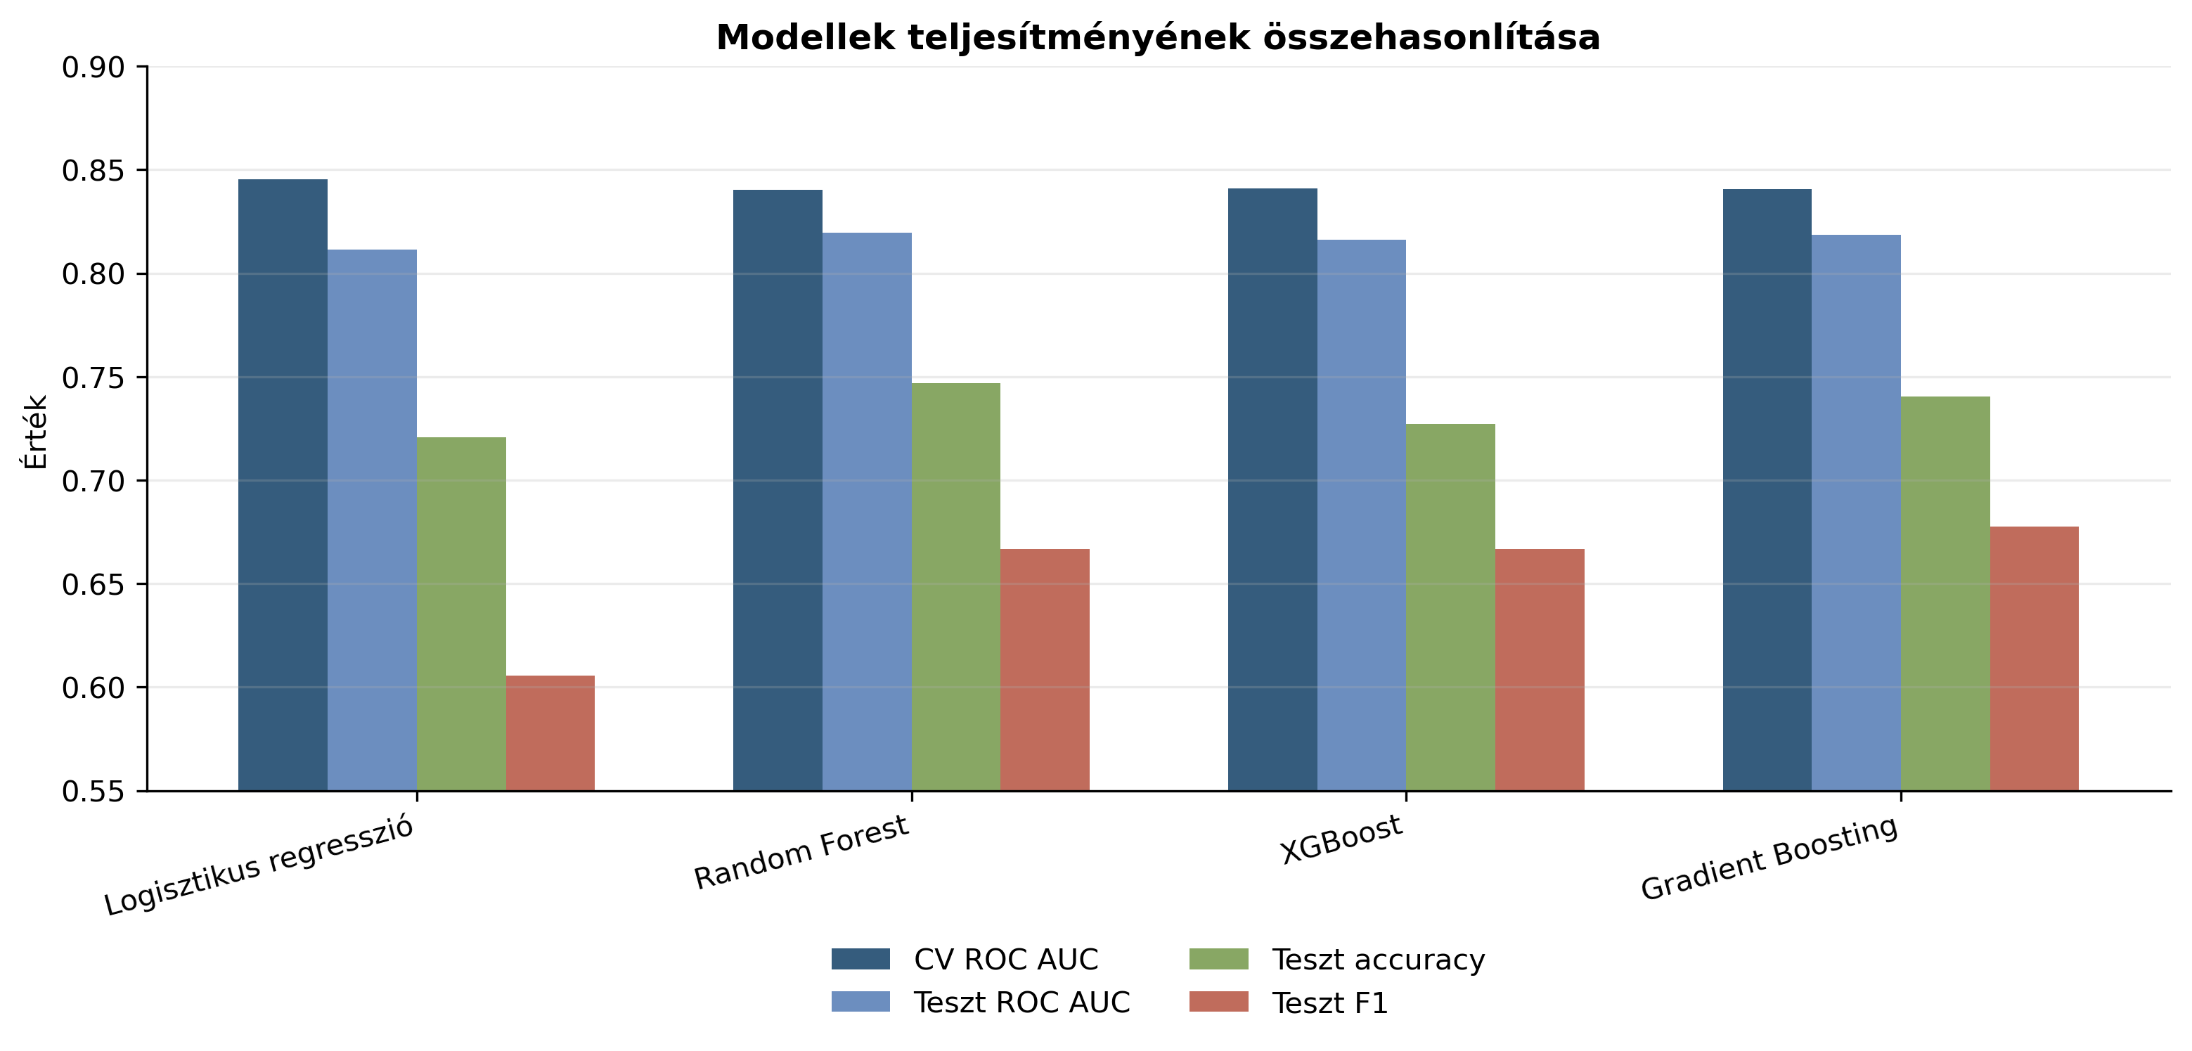
1. ábra: A vizsgált modellek fő teljesítménymutatóinak összehasonlítása (saját szerkesztés).
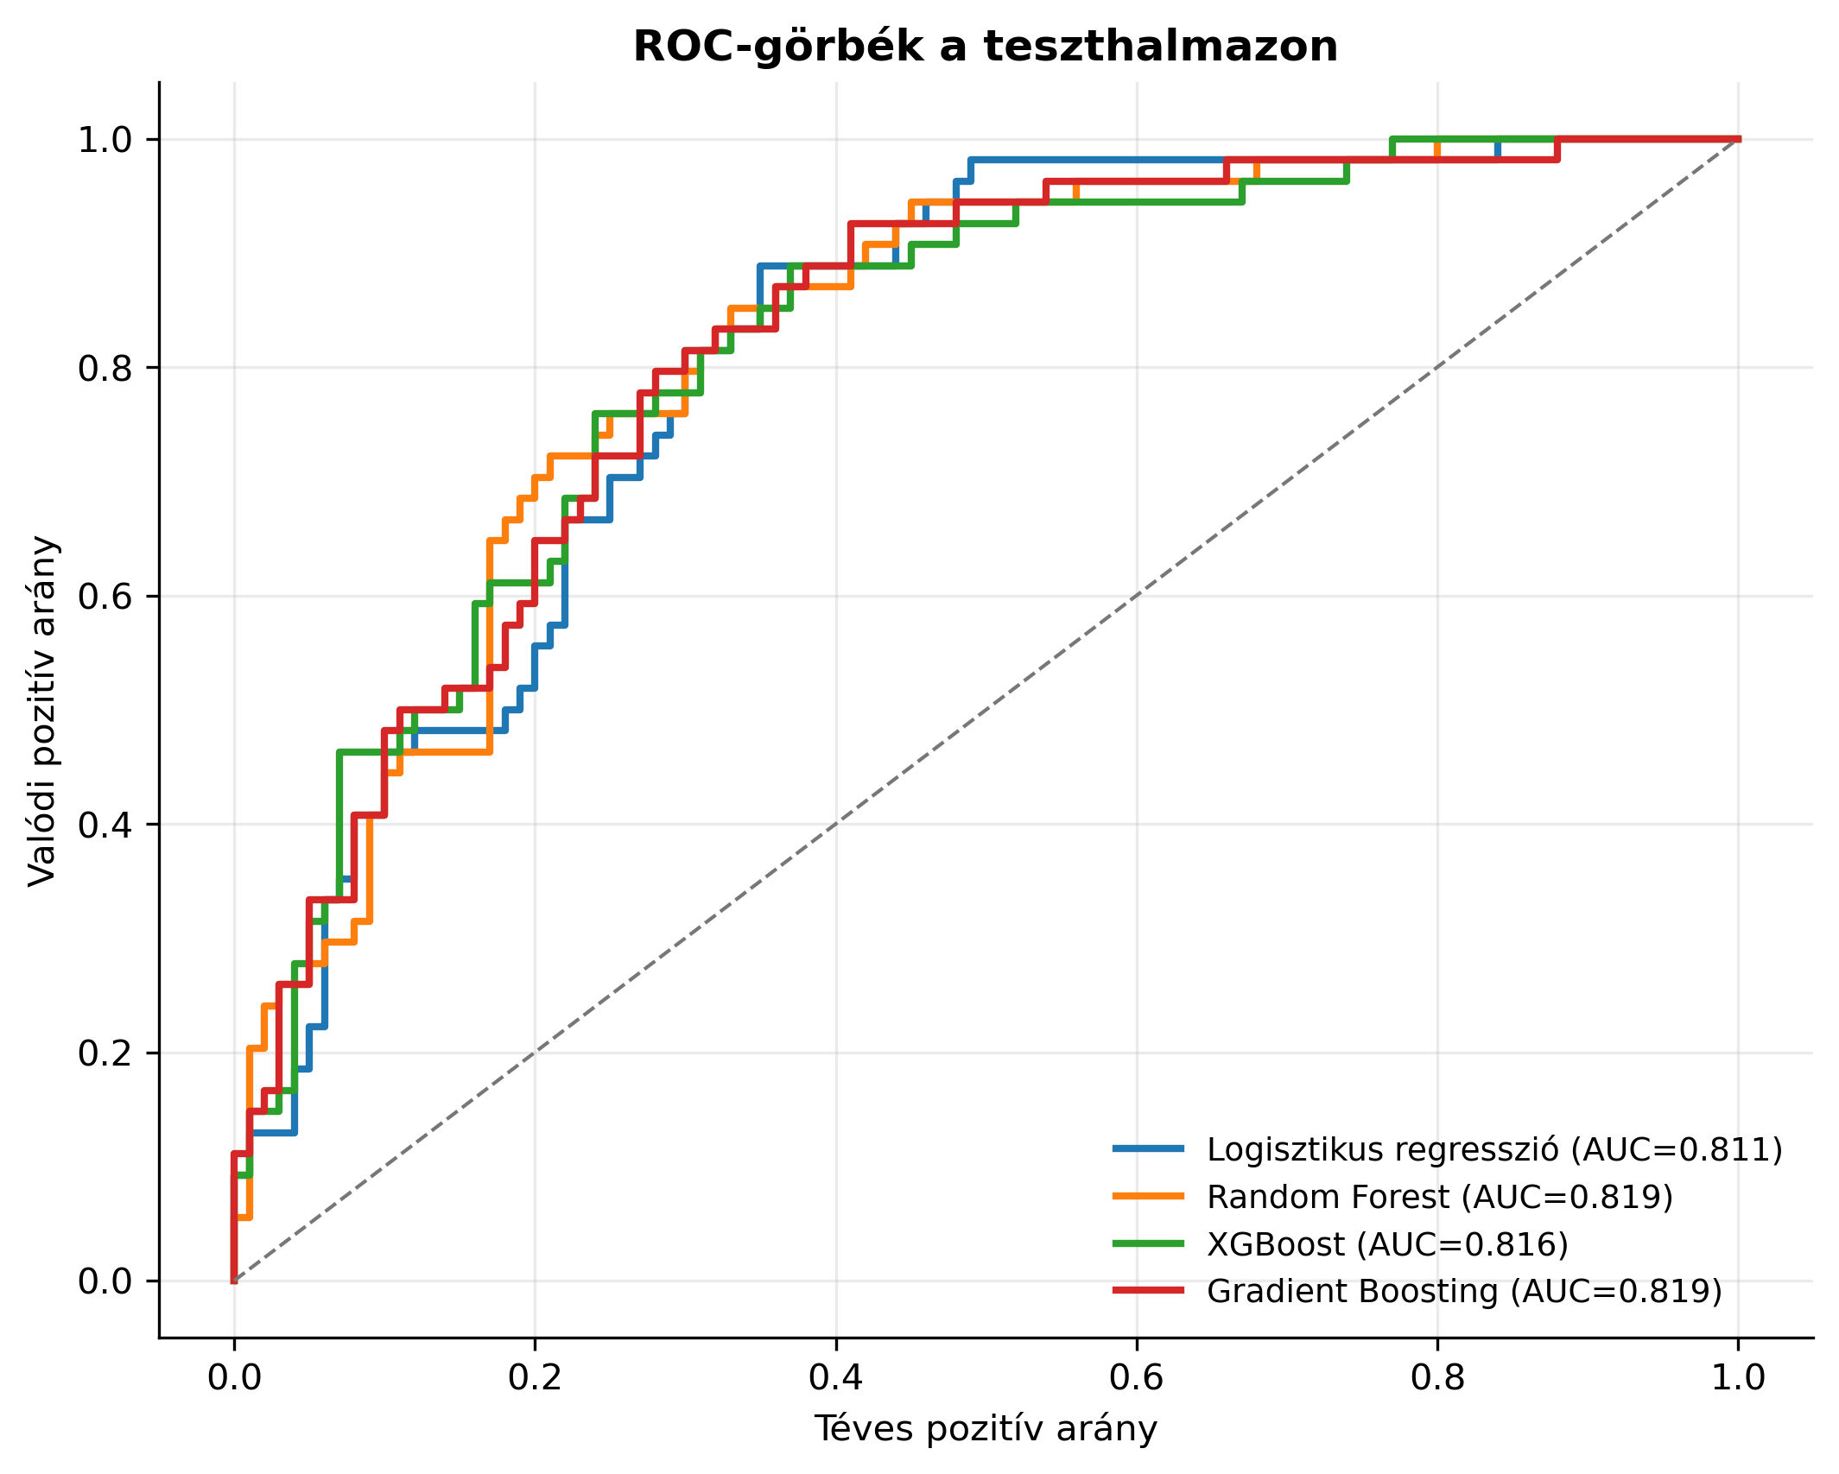
2. ábra: ROC-görbék a teszthalmazon (saját szerkesztés).
A konfúziós mátrixok alapján a Gradient Boosting és az XGBoost több pozitív esetet azonosított helyesen, de ezért több téves pozitív besorolást is vállalt. A Random Forest kiegyensúlyozottabb eredményt adott: 39 pozitív esetet jelzett helyesen, miközben 24 negatív esetet sorolt pozitívnak. A Gradient Boosting 42 pozitív esetet jelzett helyesen, de 28 téves pozitívval. Ez a különbség jól mutatja, hogy a modellválasztás nem tisztán technikai kérdés: attól is függ, hogy a gyakorlatban melyik hibát tartjuk költségesebbnek.
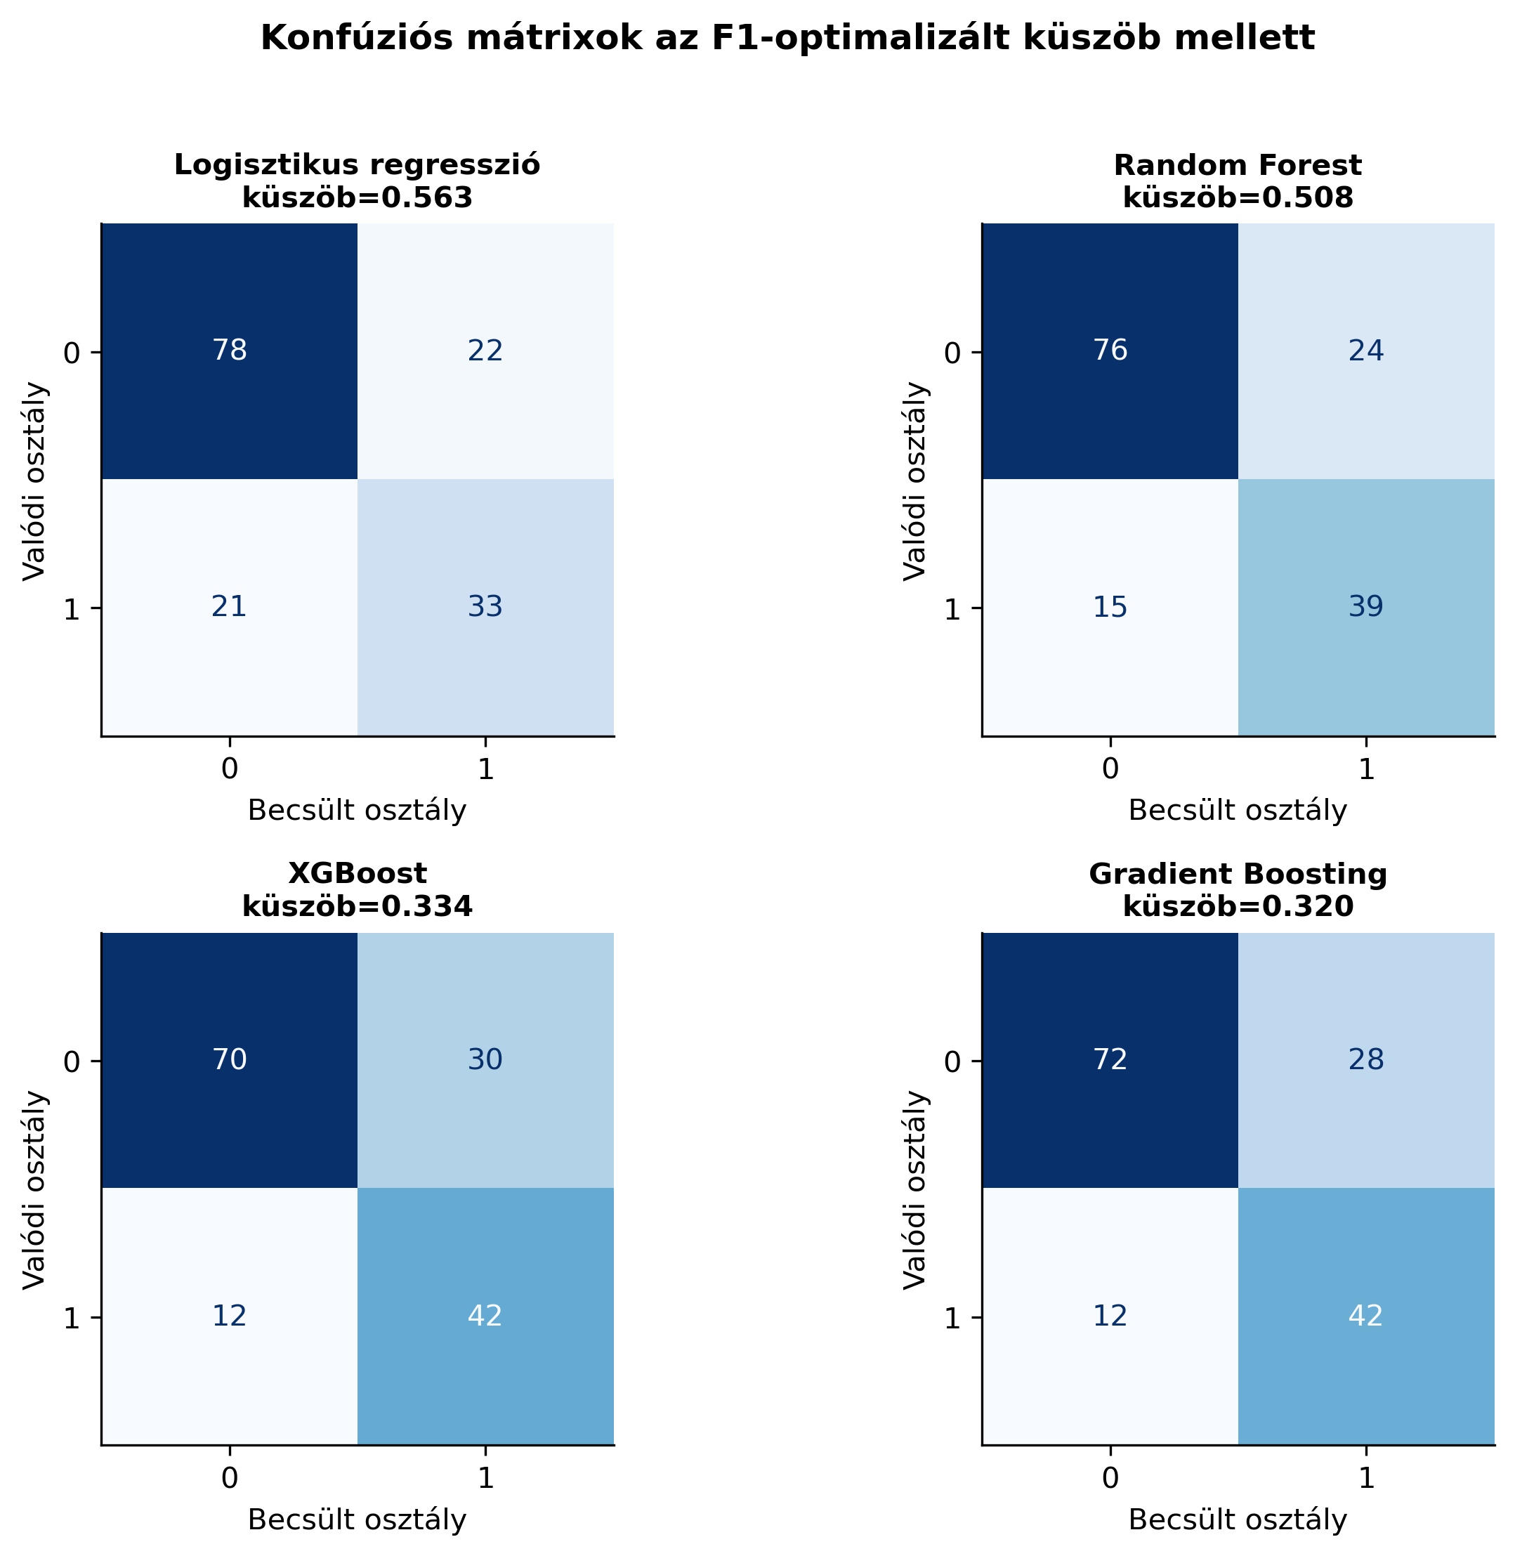
3. ábra: Konfúziós mátrixok az F1-optimalizált küszöb mellett (saját szerkesztés).

Modell | CV ROC AUC | Teszt ROC AUC | Teszt accuracy | Teszt F1 | Fő megjegyzés
Logisztikus regresszió | 0,8455 | 0,8115 | 0,7338 | 0,6496 | Legjobb keresztvalidációs ROC AUC, legjobban értelmezhető modell
Random Forest | 0,8402 | 0,8194 | 0,7468 | 0,6723 | Legjobb teszt ROC AUC és accuracy
XGBoost | 0,8409 | 0,8163 | 0,7273 | 0,6667 | Erős boosting modell, de itt nem előzte meg a Random Forestet
Gradient Boosting | 0,8407 | 0,8185 | 0,7403 | 0,6774 | Legjobb F1-mutató az optimalizált küszöb mellett
1. táblázat: A vizsgált modellek fő teljesítménymutatói (saját szerkesztés).
Modell | Legfontosabb beállítások
Logisztikus regresszió | C = 0,316; class_weight = balanced; penalty = elasticnet; l1_ratio = 0,1; solver = saga
Random Forest | n_estimators = 500; max_depth = 4; max_features = sqrt; min_samples_leaf = 1; class_weight = balanced
XGBoost | n_estimators = 50; max_depth = 2; learning_rate = 0,1; subsample = 0,8; colsample_bytree = 0,8; reg_lambda = 5
Gradient Boosting | n_estimators = 200; learning_rate = 0,05; max_depth = 1; max_features = sqrt; min_samples_leaf = 3; subsample = 0,8
2. táblázat: A modellek legjobb hiperparaméter-beállításai (saját szerkesztés).

6. Értelmezés és gyakorlati következmények
A modell-összehasonlítás legfontosabb tanulsága, hogy a bonyolultabb modellek nem hoztak drámai javulást a logisztikus regresszióhoz képest. Bár a Random Forest és a Gradient Boosting a teszthalmazon jobb mutatókat értek el, az előnyük mérsékelt. Ez különösen fontos akkor, ha a modell célja nem csupán a predikció, hanem az eredmények magyarázata is. A logisztikus regresszió együtthatói alapján látható, hogy a Glucose és a BMI voltak a legerősebb pozitív irányú prediktorok, ami szakmailag is jól értelmezhető. A DiabetesPedigreeFunction, az Age és a Pregnancies szintén pozitív kapcsolatot mutattak a kimenettel.
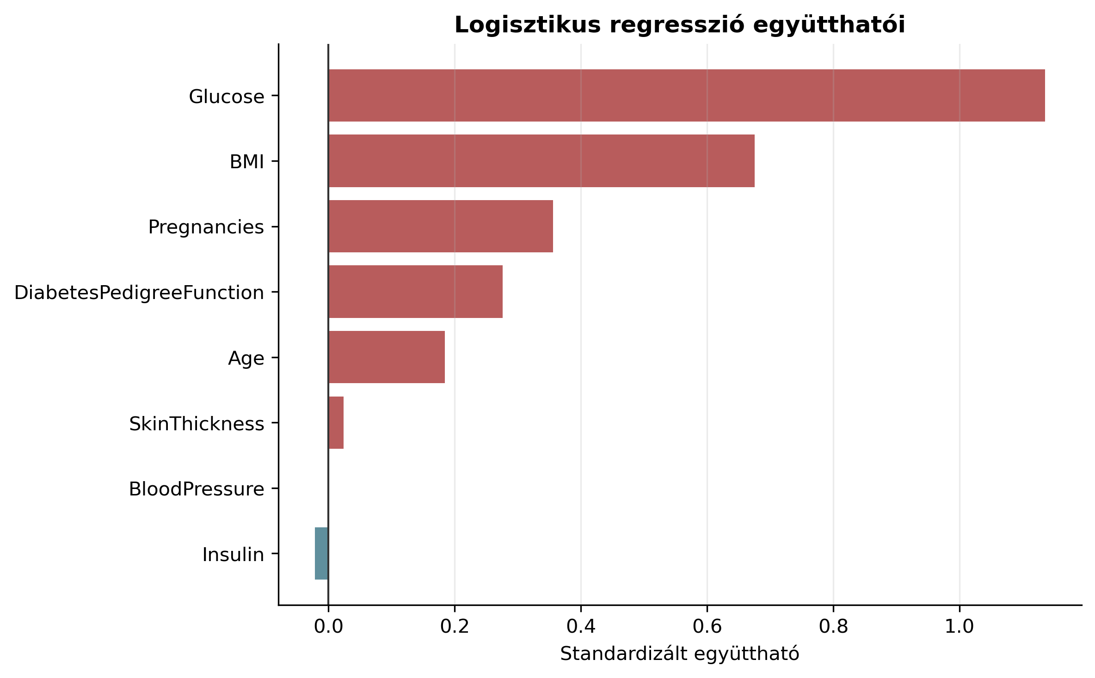
4. ábra: A logisztikus regresszió standardizált együtthatói (saját szerkesztés).
A logisztikus regresszió együtthatóit ceteris paribus módon értelmeztük, vagyis minden változó hatását úgy vizsgáltuk, hogy közben a többi magyarázó változó értékét változatlannak tekintettük. Mivel a modellben a változók standardizálva szerepeltek, az együtthatók egy szórásnyi növekedésre vonatkoznak. Az odds ratio azt mutatja meg, hogy az adott változó egy szórásnyi növekedése hányszorosára változtatja a pozitív, cukorbeteg kimenet esélyhányadosát.
A legerősebb hatást a Glucose változó mutatta: az együttható értéke 1,1356, az odds ratio 3,1129 volt. Ez azt jelenti, hogy ceteris paribus, egy szórásnyi glükózszint-növekedés mellett a cukorbetegséghez tartozás odds-a körülbelül 3,11-szeresére nő, vagyis megközelítőleg 211,3 százalékkal magasabb lesz. A BMI együtthatója 0,6757, odds ratio értéke 1,9654 volt, tehát a BMI egy szórásnyi növekedése a többi változó változatlansága mellett nagyjából 96,5 százalékkal növelte a pozitív kimenet odds-át.
A Pregnancies együtthatója 0,3556, odds ratio értéke 1,4270 volt, ami körülbelül 42,7 százalékos odds-növekedést jelent. A DiabetesPedigreeFunction esetében az együttható 0,2758, az odds ratio 1,3176 volt, vagyis a családi, genetikai hajlamot közelítő mutató egy szórásnyi növekedése hozzávetőleg 31,8 százalékkal növelte a becsült odds-ot. Az Age együtthatója 0,1845, odds ratio értéke 1,2026 volt, tehát az életkor egy szórásnyi növekedése ceteris paribus körülbelül 20,3 százalékos odds-növekedéssel járt.
A SkinThickness hatása már nagyon kicsi volt: a 0,0238-as együtthatóhoz 1,0241-es odds ratio tartozott, ami csak körülbelül 2,4 százalékos növekedést jelent. Az Insulin együtthatója enyhén negatív volt (-0,0214), az odds ratio 0,9788, vagyis egy szórásnyi növekedés körülbelül 2,1 százalékkal csökkentette a pozitív kimenet odds-át. A BloodPressure együtthatója gyakorlatilag nulla volt (-0,0002), odds ratio értéke 0,9998, ezért a többi változó kontrollálása mellett önálló prediktív hatása ebben a modellben elhanyagolhatónak tekinthető.
Ezek alapján a logisztikus regresszióban a Glucose és a BMI volt a két legfontosabb pozitív irányú magyarázó változó. A ceteris paribus értelmezés ugyanakkor nem oksági állítást jelent, hanem azt mutatja meg, hogy a modellben az adott változó milyen irányban és milyen erősen kapcsolódott a becsült cukorbetegség-kockázathoz a többi változó rögzítése mellett.
A faalapú modellek feature importance eredményei hasonló képet adtak. Mind a Random Forest, mind az XGBoost, mind a Gradient Boosting esetében a Glucose volt a legfontosabb változó, ezt általában a BMI, az Age és az Insulin követte. Ez a konzisztencia növeli az eredmények hitelességét, mert eltérő modellcsaládok is hasonló változókat emeltek ki. A BloodPressure és a SkinThickness szerepe jóval kisebb volt, ami arra utal, hogy ezek az adatok ebben az adathalmazban kevésbé járultak hozzá az osztályok elkülönítéséhez.
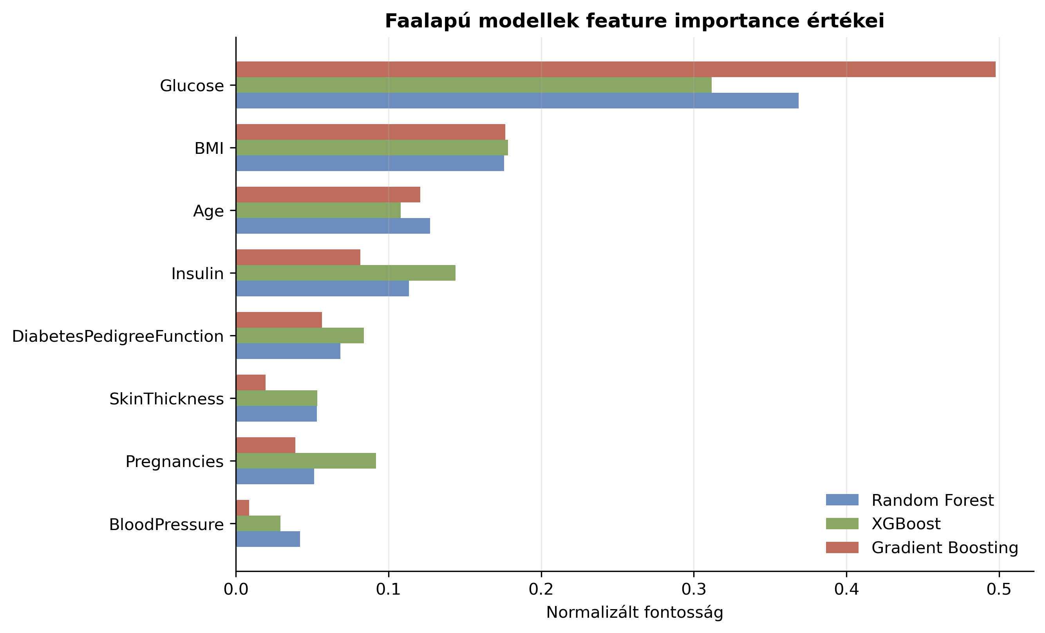
5. ábra: Faalapú modellek feature importance értékei (saját szerkesztés).
A gyakorlati modellválasztásnál több szempontot kell mérlegelni. Ha a cél egy oktatási vagy elemző jellegű projekt, ahol az értelmezhetőség kiemelten fontos akkor a logisztikus regresszió nagyon jó választás. Egyszerűen magyarázható, gyorsan újratanítható, és az eredményei stabilak. Ha viszont a cél a lehető legjobb teszthalmazbeli teljesítmény, akkor a Random Forest vagy a Gradient Boosting lehet kedvezőbb. A Random Forest a legjobb ROC AUC és accuracy értéket adta, míg a Gradient Boosting a legjobb F1-mutatót.
Egészségügyi kontextusban külön figyelmet érdemel a recall és precision közötti kompromisszum. Ha a cél az, hogy minél kevesebb potenciálisan cukorbeteg eset maradjon észrevétlen, akkor érdemes lehet alacsonyabb döntési küszöböt választani, ami növeli a recall értéket. Ez azonban több téves pozitív esetet eredményezhet. Ha viszont a felesleges riasztások minimalizálása a cél, akkor magasabb küszöb lehet indokolt. A projektben alkalmazott F1-optimalizált küszöb egy köztes kompromisszumot jelentett.

7. Korlátok
Az elemzés egyik fontos korlátja az adathalmaz mérete. A 768 megfigyelés nem tekinthető nagynak, különösen akkor, ha több modellt és sok hiperparaméter-kombinációt próbálunk ki. Kis adathalmaznál a teszteredmények érzékenyebbek lehetnek a konkrét train-test felosztásra (Kuhn és Johnson, 2013). Bár a rétegzett felosztás és a keresztvalidáció javítja a becslés stabilitását, egyetlen teszthalmaz alapján nem lehet teljes bizonyossággal kijelenteni, hogy az egyik modell minden új mintán jobb lenne a másiknál.
További korlát, hogy az adattisztítás a nulla értékek mediánnal történő helyettesítésére épült. Ez praktikus és gyakran alkalmazott megoldás, de nem feltétlenül a legjobb minden változó esetében. Elvileg kipróbálhatók lennének más imputációs stratégiák is, például osztályonkénti medián, többváltozós imputáció vagy hiányosságjelző változók hozzáadása. Ezek azonban újabb modellezési döntéseket hoznának be, és bővítenék a projekt terjedelmét.
A modellek teljesítményét elsősorban klasszikus prediktív mutatókkal értékeltük. Egy valódi egészségügyi alkalmazásban szükség lenne kalibrációs vizsgálatra is, vagyis annak ellenőrzésére, hogy a becsült valószínűségek mennyire felelnek meg a tényleges előfordulási arányoknak. Emellett külső validációra is szükség lenne egy másik, független adathalmazon. A jelen projekt ezért inkább módszertani összehasonlításként értelmezhető, nem pedig azonnal alkalmazható klinikai döntéstámogató rendszerként.
Végül fontos megemlíteni, hogy a hiperparaméter-keresés rácskereséssel történt. Ez átlátható és reprodukálható módszer, de nem feltétlenül találja meg a globálisan legjobb beállításokat (Kuhn és Johnson, 2013). Nagyobb projektekben érdemes lehet random search, Bayesian optimization vagy nested cross-validation alkalmazása. A jelen feladatban azonban a cél a modellek korrekt és egységes összehasonlítása volt, nem pedig egy ipari szintű optimalizációs folyamat teljes körű megvalósítása.

8. Összegzés
A dolgozat a cukorbetegség előrejelzését vizsgálta logisztikus regresszióval és faalapú gépi tanulási modellekkel. A modellezési folyamat legfontosabb módszertani eleme a szivárgásmentes pipeline használata volt. A nulla értékek mediánnal történő helyettesítése és a logisztikus regresszió esetében szükséges skálázás nem a teljes adathalmazon, hanem a keresztvalidációs és tanítóhalmazbeli folyamaton belül történt. Ez biztosította, hogy a validációs és tesztadatokból ne szivárogjon információ a tanítási lépésekbe.
Az eredmények alapján a logisztikus regresszió a legjobb keresztvalidációs ROC AUC értéket érte el, ami erős és stabil alapmodellé teszi. A teszthalmazon ugyanakkor a Random Forest adta a legjobb ROC AUC és accuracy értéket, míg a Gradient Boosting érte el a legjobb F1-mutatót. A különbségek azonban viszonylag kicsik voltak, ezért nem indokolt azt állítani, hogy a komplex modellek egyértelműen és nagy mértékben felülmúlták volna az egyszerűbb modellt.
A végső következtetés ezért az, hogy a modellválasztás a gyakorlati céltól függ. Ha az elsődleges szempont az értelmezhetőség, az egyszerűség és a reprodukálhatóság, akkor a logisztikus regresszió nagyon jól védhető választás. Ha a prediktív teljesítmény maximalizálása fontosabb, akkor a Random Forest vagy a Gradient Boosting adhat kedvezőbb eredményt. A projekt összességében azt mutatja, hogy a jól felépített, szivárgásmentes modellezési folyamat legalább annyira fontos, mint maga az algoritmusválasztás.

9. Részletesebb modellértékelési megfontolások
A modellértékelésnél azért kapott kiemelt szerepet a ROC AUC, mert a klasszifikációs küszöb megválasztása önmagában is döntési kérdés. Ha csak az accuracy értéket vizsgálnánk, akkor könnyen félrevezető következtetésre juthatnánk, különösen olyan adathalmaz esetében, ahol az egyik osztály gyakoribb. A ROC AUC azt méri, hogy a modell a pozitív eseteket általában magasabb kockázati pontszámmal látja-e el, mint a negatív eseteket. Ez a mutató tehát nem egyetlen küszöbhöz kötődik, hanem a modell rangsorolási képességét jellemzi. A projektben a Random Forest teszt ROC AUC értéke volt a legmagasabb, de csak nagyon kis különbséggel előzte meg a Gradient Boosting és az XGBoost eredményét.
Az F1-mutató más szempontból hasznos, mert a precision és recall harmonikus átlaga. A precision azt mutatja meg, hogy a pozitívnak jelzett esetek mekkora része volt valóban pozitív, míg a recall azt mutatja meg, hogy a tényleges pozitív esetek mekkora részét találta meg a modell. Cukorbetegség-előrejelzésnél a recall gyakorlati jelentősége nagy lehet, mert a kihagyott pozitív esetek késleltethetik a további vizsgálatot. Ugyanakkor a precision sem elhanyagolható, mert a túl sok téves pozitív jelzés felesleges terhelést jelenthet. Emiatt az F1 olyan kompromisszumos mutató, amely különösen hasznos lehet a modellek összehasonlításakor.
A döntési küszöb optimalizálása szintén része volt az elemzésnek. A legtöbb osztályozó modell alapértelmezés szerint 0,50-es valószínűségi küszöböt használ, de ez nem minden helyzetben optimális. A Gradient Boosting modell például az F1-optimalizált küszöb mellett 0,320 körüli határértéket kapott. Ez azt jelenti, hogy a modell akkor is pozitív esetként jelölt egy megfigyelést, ha a becsült valószínűség még nem érte el az 50 százalékot. Ez növelte a pozitív esetek felismerését, ami magyarázza, hogy a Gradient Boosting F1-mutatója lett a legjobb. Ugyanakkor a küszöb csökkentése több téves pozitív esethez is vezetett.
A logisztikus regresszió értelmezhetősége külön előny. A modell együtthatói azt mutatták, hogy a Glucose és a BMI szerepe domináns, ami összhangban van azzal az intuitív várakozással, hogy a vércukorszint és a testsúlyhoz kapcsolódó mutató fontos kapcsolatban állhat a diabétesz kockázatával. A faalapú modellek feature importance táblái ugyanezt a mintát erősítették meg. Ez azért lényeges, mert ha több eltérő modellcsalád is hasonló változókat tart fontosnak, akkor az eredmény kevésbé tűnik modellfüggő véletlennek.
A komplexitás szempontjából a modellek között jelentős különbség van. A logisztikus regresszió sok hiperparaméter-kombináció mellett is gyors és egyszerűen tanítható, mivel maga a modell lineáris szerkezetű. A Random Forest már sok döntési fát épít, ezért nehezebb teljes egészében magyarázni, de stabil és robusztus. Az XGBoost és a Gradient Boosting még összetettebb, mert a fák egymás után épülnek, és minden új fa az előző hibáin próbál javítani. Ezek a modellek erősek lehetnek, de több hangolást igényelnek, és a túltanulás veszélyére is érzékenyebbek (Hastie és mtsai., 2009; Breiman, 2001; Chen és Guestrin, 2016; Friedman, 2001).
A jelen eredmények alapján ezért nem lenne helyes kizárólag egyetlen metrika alapján végleges győztest hirdetni. Ha a projekt célja egy magyarázható, stabil és könnyen bemutatható modell kiválasztása, akkor a logisztikus regresszió nagyon erős jelölt. Ha a cél a teszthalmazbeli ROC AUC és accuracy maximalizálása, akkor a Random Forest tűnik a legjobb választásnak. Ha viszont a pozitív esetek felismerése és az F1-mutató a fő szempont, akkor a Gradient Boosting mellett szól több érv. A jó projektkövetkeztetés éppen az, hogy a modellválasztásnak alkalmazási céltól kell függenie, nem csupán a táblázat egyetlen legnagyobb számától.

10. Felhasznált eszközök és reprodukálhatóság
Az elemzés Python környezetben készült. A modellek tanításához és értékeléséhez a scikit-learn könyvtár, az XGBoost modellhez pedig az xgboost csomag szolgált. Az adatkezelés pandas DataFrame struktúrákra épült, a modellek összehasonlítását pedig azonos random_state érték mellett végeztük el. A fő modellezési notebookok: logreg_model.ipynb, random_forest.ipynb, Xgboost_model.ipynb és gradient_boosting.ipynb.
A reprodukálhatóság érdekében minden modell ugyanazt a train-test felosztást, ugyanazt a rétegzett keresztvalidációs logikát és ugyanazt az adat-előkészítési szabályt használta. Ez lehetővé teszi, hogy az eredmények közvetlenül összehasonlíthatók legyenek, és a különbségek ne az eltérő előfeldolgozási lépésekből származzanak.

Hivatkozásjegyzék
Breiman, L. (2001). Random forests. Machine Learning, 45, 5-32. https://doi.org/10.1023/A:1010933404324
Chen, T., és Guestrin, C. (2016). XGBoost: A scalable tree boosting system. In Proceedings of the 22nd ACM SIGKDD International Conference on Knowledge Discovery and Data Mining (pp. 785-794). Association for Computing Machinery. https://doi.org/10.1145/2939672.2939785
Fawcett, T. (2006). An introduction to ROC analysis. Pattern Recognition Letters, 27(8), 861-874. https://doi.org/10.1016/j.patrec.2005.10.010
Friedman, J. H. (2001). Greedy function approximation: A gradient boosting machine. The Annals of Statistics, 29(5), 1189-1232. https://doi.org/10.1214/aos/1013203451
Hastie, T., Tibshirani, R., és Friedman, J. (2009). The elements of statistical learning: Data mining, inference, and prediction (2. kiad.). Springer. https://doi.org/10.1007/978-0-387-84858-7
Kuhn, M., és Johnson, K. (2013). Applied predictive modeling. Springer. https://doi.org/10.1007/978-1-4614-6849-3
National Institute of Diabetes and Digestive and Kidney Diseases. (1990). Pima Indians Diabetes Database [Adatbázis]. UCI Machine Learning Repository. https://people.cs.georgetown.edu/~maloof/cosc388.f03/pima.names
Pedregosa, F., Varoquaux, G., Gramfort, A., Michel, V., Thirion, B., Grisel, O., Blondel, M., Prettenhofer, P., Weiss, R., Dubourg, V., VanderPlas, J., Passos, A., Cournapeau, D., Brucher, M., Perrot, M., és Duchesnay, É. (2011). Scikit-learn: Machine learning in Python. Journal of Machine Learning Research, 12, 2825-2830. https://jmlr.org/papers/v12/pedregosa11a.html
Schulz, L. O., Bennett, P. H., Ravussin, E., Kidd, J. R., Kidd, K. K., Esparza, J., és Valencia, M. E. (2006). Effects of traditional and western environments on prevalence of type 2 diabetes in Pima Indians in Mexico and the U.S. Diabetes Care, 29(8), 1866-1871. https://doi.org/10.2337/dc06-0138
Smith, J. W., Everhart, J. E., Dickson, W. C., Knowler, W. C., és Johannes, R. S. (1988). Using the ADAP learning algorithm to forecast the onset of diabetes mellitus. In Proceedings of the Symposium on Computer Applications and Medical Care (pp. 261-265). IEEE Computer Society Press. https://pmc.ncbi.nlm.nih.gov/articles/PMC2245318/

